**Czym odznacza się zegarek WENGER 01.1541.103?**

**Podczas zakupu zegarka zwracamy uwagę na szereg aspektów. Nic w tym dziwnego, w końcu to urządzenie, które ma posłużyć na lata. Jeśli zależy Ci na tym, aby gadżet łączył w sobie nienaganny design, a także funkcjonalność, zegarek <strong>WENGER 01.1541.103</strong> z pewnością przypadnie Ci do gustu!**

**Stylowy zegarek WENGER 01.1541.103**

Każdy mężczyzna marzy o zegarku, które spełni wszystkie jego oczekiwania. **WENGER 01.1541.103** to gadżet, który odznacza się aktualnym wzornictwem i nowoczesnym designem. Na tym nie koniec! Sportowy charakter zegarka, prostota linii, luminescencyjne cyfry i wskazówki oraz czerwony akcent na logo, który nawiązuje do Szwajcarii, sprawia, że zegarek jest jedyny w swoim rodzaju! Co więcej, gadżet odznacza się wodoszczelnością, a także posiada 3 letnią gwarancję, co bez wątpienia wpływa na komfort użytkowania.

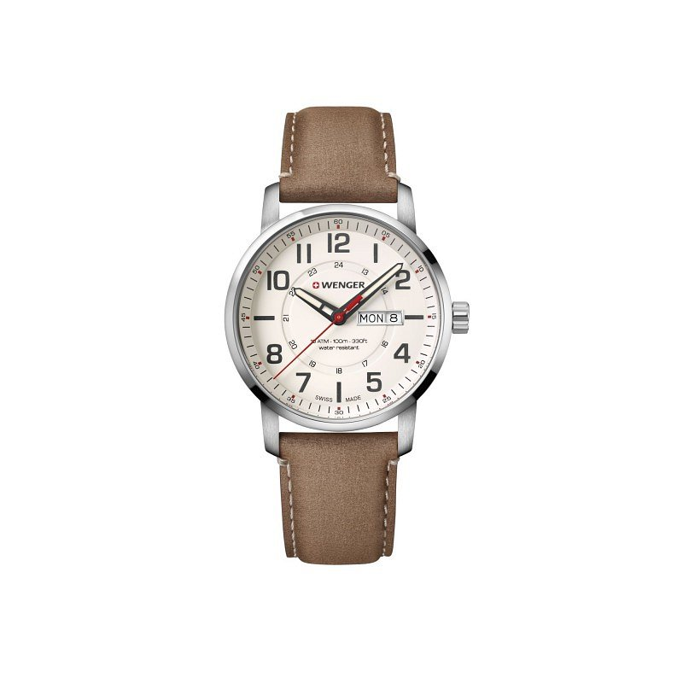

**Słów kilka o marce Wegner**

Decydując się na zakup zegarka, najlepiej sięgnąć po model, który będzie odznaczać się funkcjonalnością, a także pochodzić od znanego i sprawdzonego producenta. Przykładem tego jest szwajcarska marka Wenger, która powstała w roku 1893 z myślą o projektowaniu i produkcji wytrzymałych, niezawodnych i dobrej jakości zegarków. Niezawodność to słowo, które od ponad 100 lat towarzyszy marce, chcąc tworzyć gadżety dopasowane do potrzeb klientów. Postaw na sprawdzone rozwiązania i wybierz zegarek [WENGER 01.1541.103](https://www.eazymut.pl/wenger-zegarki/1790-zegarek-wenger-attitude-011541103.html), który posłuży Ci na lata. Nie zwlekaj!Sprawdź to!